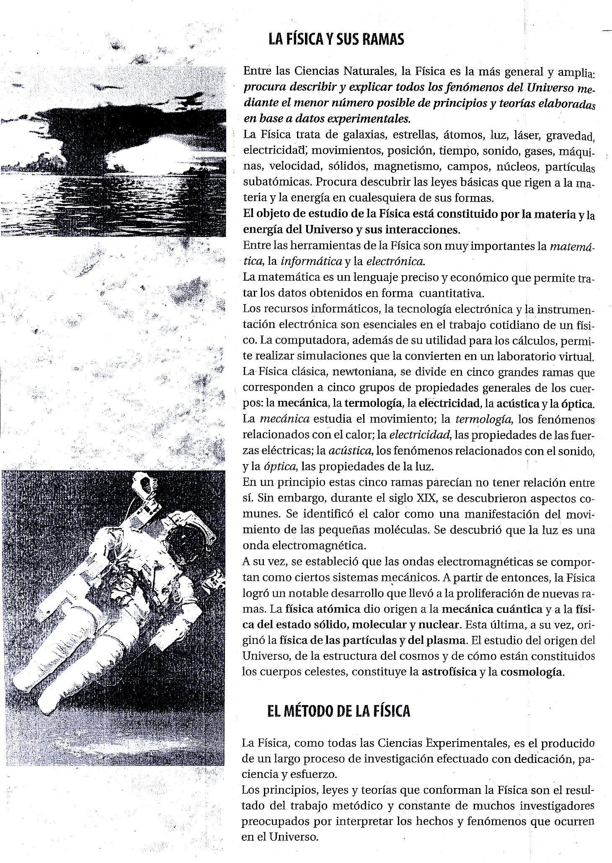
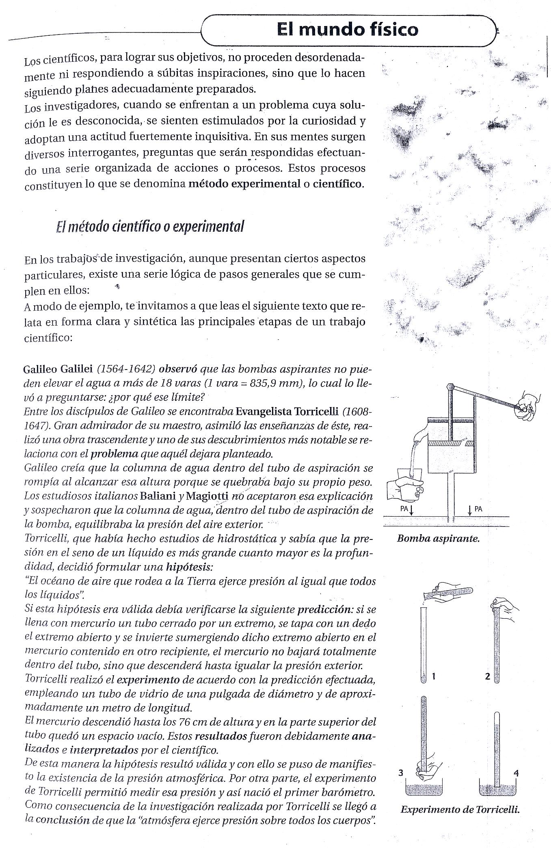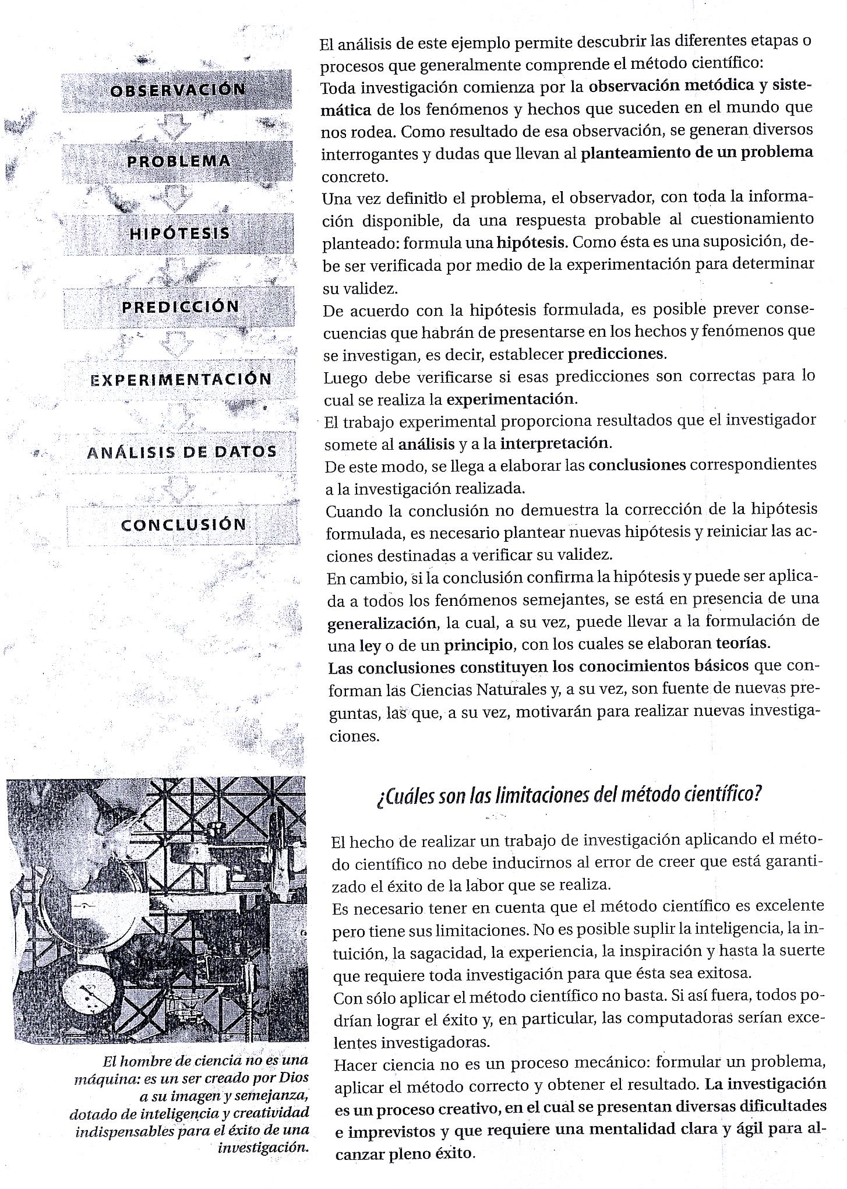

METODO CIENTÍFICO
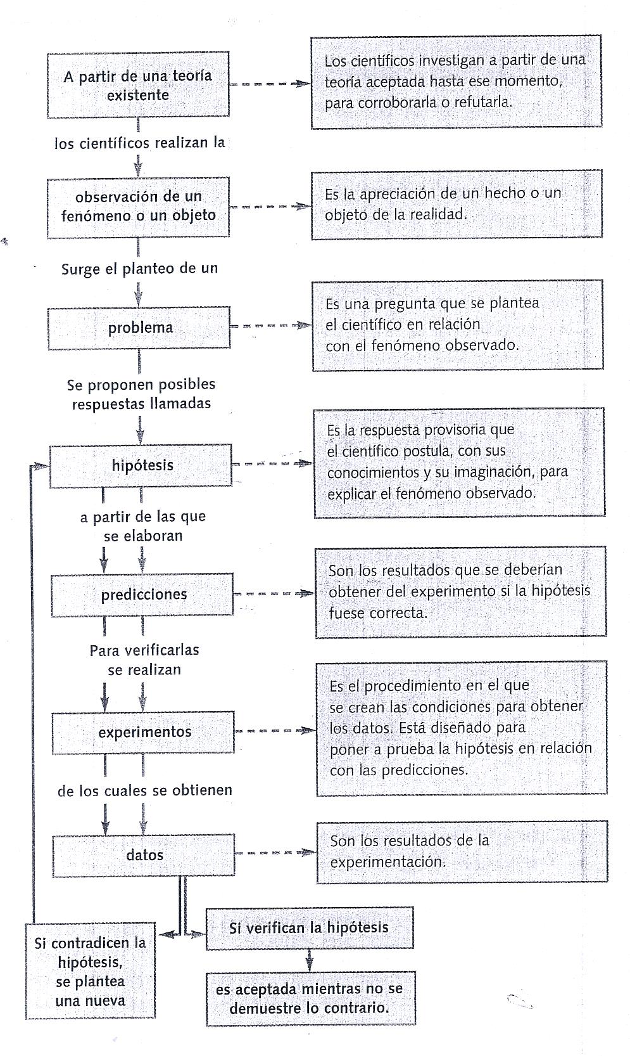

Actividades:
Lee con atención las páginas anteriores y responde las siguientes preguntas:
- ¿Cuál es el objeto de estudio de la Física?
- ¿Qué herramientas utiliza?
- Nombre las ramas de la Física clásica y explique qué estudia cada una.
- ¿Cuál es el resultado del trabajo de los investigadores y para qué sirve?
- ¿Qué es el método científico o experimental?
- Nombre los pasos del método científico y explique cada uno.
- ¿Cómo puede seguir el recorrido según la conclusión?
- Explique qué limitaciones puede presentar el método científico.

